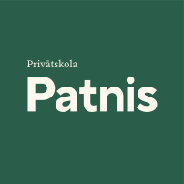Privātās vidusskolas “Patnis”

direktorei Kristīnei Balodei

____________________________

/vecāka (aizbildņa) vārds, uzvārds/

____________________________

(e-pasts)

____________________________

(tālruņa numurs)

Iesniegums

Ar šo apliecinām sava bērna _______________________________(vārds, uzvārds) vidējās izglītības programmas izvēli, uzsākot mācības _____. klasē Privātajā vidusskolā “Patnis” 20___./20___.mācību gadā:

Vispārējās vidējās izglītības programmas, virziens „Vispārziglītojošais virziens”

Vispārējās vidējās izglītības programmas, virziens „Matemātikas un inženierzinātņu virziens”

**Otrā svešvaloda:**

* vācu
* krievu

_____________________

/paraksts/ _____________________

/datums/